ГЕРМАНИЯ – Берлин, Лайпциг и Романтичния път на Бавария! Комбинирана екскурзия самолет и автобус!
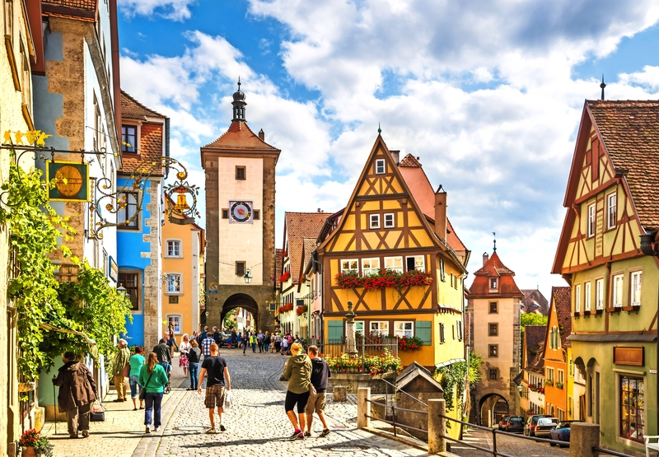

7 дни/ 6 нощувки/6 закуски
По маршрут: София – Берлин – Потсдам – Лайпциг – Кобург - Бамберг – Вюрцбург – Ротенбург на Таубер – Динкелсбюл – Ландсхут – Замъка Херенхимзее – Блед – Кран - София
Дата: от 17 юли до 23 юли 2020 г.
1 ден София – Берлин
Среща на летище София и полет на BULGARIA AIR за Берлин в 06.00 ч. Кацане в 07.10 ч. и начало на туристическата програма в града. Въпреки сравнително кратката си история, градът израства и се налага като столица на кралство Прусия, а след 1871 г. и като столица на обединена Германия. Берлин има бурна и турбулентна история, което личи от множеството културно-исторически паметници, запазени или възстановени след войната. Той е една пъстра културна сцена, множество музеи, ценни паметници на архитектурата, гастрономически наслади и оживен нощен живот, които привличат в града туристи от цял свят. Това е градът на вече несъществуващата „Берлинска стена” и на внушителната Бранденбургска врата. Разглеждане на историческия център със сградата на Райхстага, красивите площади Жендарменмаркт и Александерплац. По желание посещение на известния Пергамонмузеум. Свободно време за разходка и обяд. Настаняване в хотел. Нощувка.
2 ден Берлин – Потсдам – Лайпциг
Закуска. Отпътуване за Потсдам - лятната резиденция на владетелите от династията Хоенцолерн и туристическа програма в града, която включва сградата на Старото Кметство и Университета, Бранденбургската врата и църквата Св. Николай. Обиколката продължава с посещение на Сансуси. Дворецът, известен като един от най - изящните в Германия, е творение на Георг фон Кнобелсдорф и е построен по заповед на Фридрих Велики. След построяването си той бързо придобива славата на един от най - красивите и пищни дворци в Европа. Любимо място за отдих на великия пруски владетел, Сан Суси е посещаван от някой от най - бележитите личности на века. Фридрих обичал да беседва с приятеля си Волтер, разхождайки се в градините на двореца. Продължаване за Лайпциг - значим център на немското изкуство и култура, модерни постройки, смесени с исторически сгради, известен със своите галерии, музеи, забележителности и атракции. Обиколката включва църквата Св. Николай, главния площад, сградата на старото Кметство, църквата Св. Тома, в която капелмайстор е бил самият Йохан Себастиан Бах и в която днес се намират тленните му останки. Свободно време. Настаняване в хотел. Нощувка.
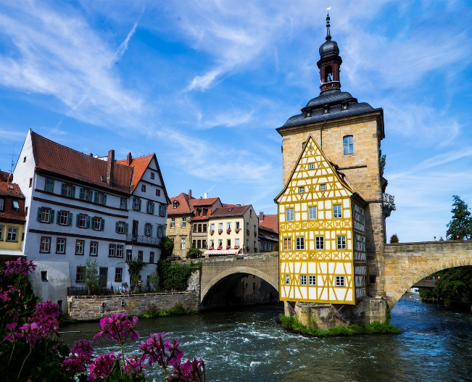
3 ден Лайпциг – Кобург - Бамберг
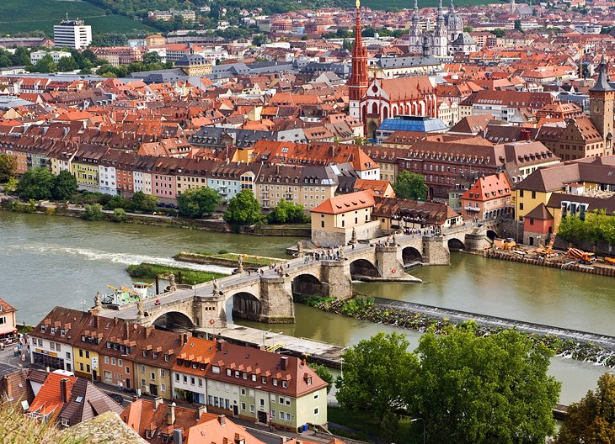
Закуска. Отпътуване за Кобург - град, който от XV в. е резиденция на влиятелния аристократичен род Кобург. Благодарение на династични бракове през XIX в. представители на рода достигат до кралските дворове на редица европейски държави, като ярък пример за това е бракът на принц Алберт и кралица Виктория. Замогването на рода оказва влияние и върху развитието на града, който се превръща в популярно място сред владетелските семейства на Европа. Именно в Кобург за пръв път се срещат кралица Виктория и император Франц Йосиф. Днес сред забележителностите на града са резиденцията на рода Кобург, издържана във викториански стил, църквата Свети Мориц, сградата на Кметстовото и др. Впечатляващ е и издигащият се над градчето средновековен замък – Весте Кобург. Продължаване за Бамберг с попътна спирка в църквата Четиринадесетте светий, построена от Балтазар Нойман, считана за един от най-големите му шедьоври. Изградена на върха на хълм, издигащ се над водите на р. Майн, църквата се нарежда сред най - красивите в Германия. Пристигане в Бамберг (UNESCO). Разходка в живописното градче, разположено на 7 хълма, между които се извива р. Регниц. Забележителна архитектура, красиви гледки и запомняща се атмосфера са характерни за Бамберг, а когато всичко това се комбинира с една от най - хубавите бири в света, са на лице всички условия за едно незабравимо изживяване. Настаняване в хотел в района на Бамберг. Нощувка.
4 ден Бамберг – Вюрцбург – Бамберг
Закуска. Свободно време или по желание и срещу допълнително заплащане екскурзия до Вюрцбург. Приказен град, живописно разположен на бреговете на р. Майн. Градът е столица на епископите от династията Шонборн, които през вековете изграждат величествени дворци и църкви. Впечатление правят крепостта Мариенберг и Катедралата на града. За разлика от повечето градове във Франкония, които са прочути с бирата си, Вюрцбург е известен винарски център, в който се произвежда прочутото вино ризлинг. Програмата предвижда разходка в центъра на града и свободно време за посещение на Новата резиденция на владетелите (UNESCO) - един от бароковите шедьоври на Балтазар Нойман, считан за един от най - красивите дворци в Германия. Връщане в Бамберг. Нощувка.
5 ден Бамберг – Ротенбург об дер Таубер – Динкелсбюл – Ландсхут
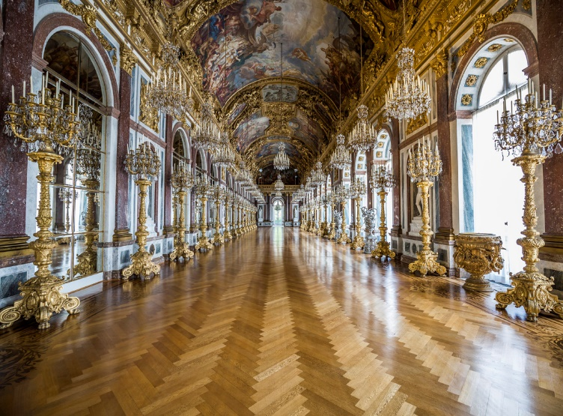
Закуска. Отпътуване за прекрасния град Ротенбург на р. Таубер - един от малкото градове, които са се запазили от разрушенията на войната и са съхранили автентичния си средновековен облик. Каменни крепостни стени, внушителна сграда на Кметството, калдъръмени улички, пъстри средновековни къщи, заведения и бирарии предлагащи най -различни вкусотии. Ротенбург е прекрасно място, което остава в сърцата на посетилите. Продължаване за Динкелсбюл – живописно градче, което също е подминато от разрухата на Втората световна война. Крепостни стени все още опасват града, а архитектурата му връща назад във времето до далечния ХV в. В късния следобед отпътуване за Ландсхут. Настаняване в хотел. Нощувка.
6 ден Херенхимзее – Блед – Кран
Закуска. Отпътуване за езерото Химзее, трето по големина в Германия, където ще се посети една от перлите на Бавария - замъка на Лудвиг II, Херенхимзее. Той е резултат от възхищението, което владетелят изпитва при посещението си в двореца Версай. Херенхимзее има 23 зали, от които 20 могат да се посетят, всичките тънещи в разкош, включително и спалнята, цялата от злато, залата на огледалата и трапезарията. Продължаване за най - известния в Словения курорт Блед – перлата на Алпийския регион заедно с изумрудено зеленото езеро. Разглеждане на средновековния замък Блед /XI в./, разположен на скала, надвесила се над езерото. Настаняване в хотел в селището Кран. Нощувка.
7 ден Кран – София
Ранна закуска. Отпътуване за България. Пристигане в София около 23.00 ч.
ПАКЕТНА ЦЕНА: 985 лв.
Пакетната цена включва: самолетен билет София – Берлин на BULGARIA AIR, летищни такси, 1 брой регистриран багаж, който да не надвишава 23 кг и 1 брой ръчен багаж до 10 кг с размери 55х40х23 см, транспорт с автобус по време на туристическата обиколка, 6 нощувки със закуски, от които 1 - в Берлин в хотел 4****, 1 - в Лайпциг в хотел 4****, 2 - в района на Бамберг в хотел 3***, 1 - в Ландсхут в хотел 3***, 1 - в Кран в хотел 3***, туристическа програма в Берлин, Потсдам, Лайпциг, Кобург, Бамберг, Ротенбург об дер Таубер и Динкелсбюл, посещение на замъка Херенхимзее, църквата Четиринадесетте светии и замъка Блед, водач от агенцията.
Пакетната цена не включва: входни такси за посещаваните музеи и замъци, разходи от личен характер, бакшиши за шофьори и екскурзоводи, билет за корабчето по езерото Химзее.
Доплащане за:
- единична стая – 255 лв.
- медицинска застраховка на Групама Застраховане с покритие 10 000 EUR – 8 лв., над 65 г. – 16 лв., над 70 г. – 32 лв.
- еднодневната екскурзия до Вюрцбург – 55 лв. при мин. 20 туристи – изисква се предварителна резервация и плащане с основния пакет /цената включва транспорт, туристическа програма на български език, входните такси се заплащат отделно и на място/
- градска такса в хотелите – ~1.5 - 2 EUR на турист на ден /заплаща се директно на рецепцията на хотела/.

Намаление за:
- дете до 12 год. с двама възрастни на допълнително легло – 135 лв.
- 3 – ти възрастен на допълнително легло – 65 лв.
Минимален брой туристи за осъществяване на екскурзията: 30 туристи
Срок за уведомление при недостигнат минимален брой туристи: 20 дни преди началната дата.
Необходими документи: лична карта; няма визови, санитарни и медицински изисквания за пътуване по маршрута.
Използвани транспортни средства по програмата: • самолет • автобус
Начин на плащане: депозит – 500 лв., доплащане – до 30 дни преди отпътуване.
Застраховка „Отмяна на пътуване“: предоставяме възможност за сключване на допълнителна застраховка “Отмяна на пътуване” по чл. 80, ал. 1, т.14 от Закона за туризма, покриваща разходите за анулиране на пътуването, за съкращаване и прекъсване на пътуването, поради здравословни причини на пътуващия, негови близки, неотложно явяване на дело, съкращаване от работа и др. Стойността на застраховката се изчислява на база крайна дължима сума по договора, като има значение и възрастта на Потребителя. В зависимост от възрастта на туриста стойността на застраховката е между 3% и 8% върху крайната дължима сума по договора за организирано пътуване.

Туроператор “ТА Мондел Травел” е застрахована по смисъла на чл. 97, ал.1 от Закона за туризма в застрахователна компания АЛИАНЦ БЪЛГАРИЯ със застрахователна полица №13160183000000023 /валидна от 31.07.2019 г. до 30.07.2020 г./

